

**Megrendelő:**

**Szentendre Város Önkormányzata**

2000 Szentendre, Városház tér 3.

**Tervszám: 06 / 2015**

**2015. október**

**Szentendre-Izbég településrész**

**csapadékvíz elvezetési koncepcióterve**

**„B” ütem: Jellemző és mértékadó csapadékesemények meghatározása**

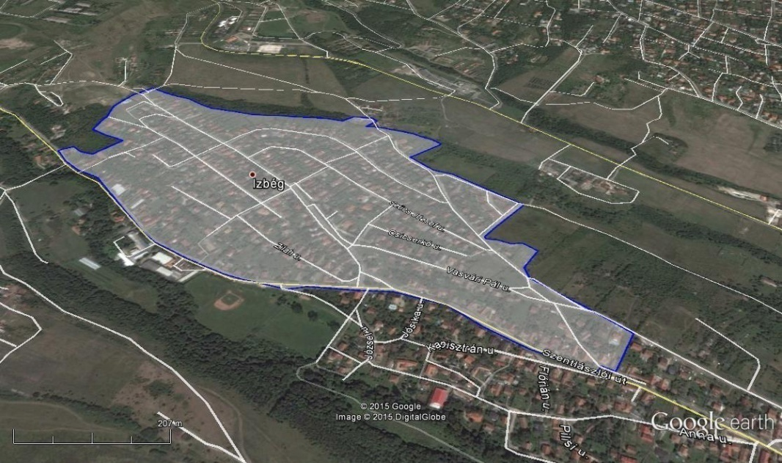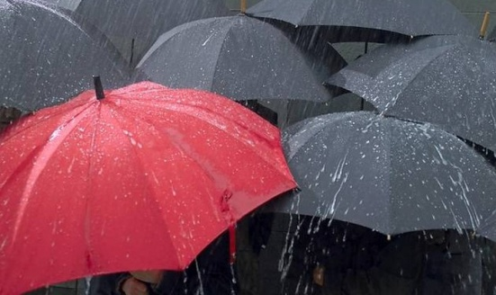

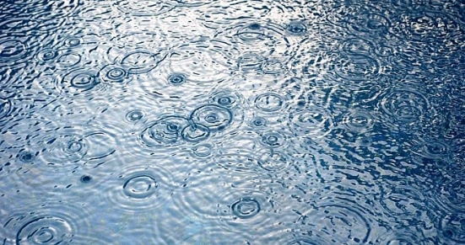



**Tervező:**

Tartalomjegyzék

1. A feladat meghatározása 5

2. A csapadékvíz mennyisége, figyelembe véve az éghajlatváltozás várható hatását – Elméleti megalapozás 6

2.1. Az éghajlatváltozás és várható hatása a mértékadó csapadékra 6

2.2. A mértékadó (tervezési) csapadék 8

3. Csapadékesemények adatai 15

3.1. Csapadékintenzitások 15

3.2. Napi csapadék és hőmérsékletadatok 16

4. Tervezési alaptérkép elkészítése 39

**Szentendre-Izbég településrész csapadékvíz elvezetési koncepcióterve**

**„B” ütem: Jellemző és mértékadó csapadékesemények meghatározása**

Tervszám: 06 / 2015

**Tervező:** PLANTUM’3 **Egyéni Mérnöki Vállalkozás**

2000 Szentendre, Bessenyei u. 2/a.

**Projektvezető: Horváth Csaba**, okl. építőmérnök, okl. környezetvédelmi szakmérnök

Aláírólap

**Horváth Csaba**

felelős tervező

okl. építőmérnök, okl. vízgazdálkodási és okl. környezetvédelmi szakmérnök

MMK azonosító: VZ-TEL, VZ-TER, VZ-VKG, SZÉM3 / 13-8965, GT / 13-8965

Környezetvédelmi szakértő: SZKV-1.3 (Víz- és földtani közeg védelem szakértő)

A tervezői szakértői engedélyek érvényessége a Magyar Mérnöki Kamara honlapján ([www.mmk.hu](http://www.mmk.hu)) ellenőrizhetők.

# A feladat meghatározása

**„B” ütem: Jellemző és mértékadó csapadékesemények meghatározása**

* 1. Csapadékesemények adatainak beszerzése, felmérése az elmúlt kb. 30 évre visszamenőleg Országos Meteorológiai Szolgálattól a legközelebbi 2-4 mérőállomásáról
     1. napi csapadékmennyiség mm
     2. órai csapadékintenzitások mm/h
     3. 10 perces csapadékintenzitások
     4. napi középhőmérsékletek
     5. hó- és hóolvadási adatok
  2. Csapadékfüggvények kalkulációja az adatok elemzése alapján
  3. Jövőben várható mértékadónak tekintett csapadékintenzitások meghatározása visszatérési gyakoriságuk függvényében

# A csapadékvíz mennyisége, figyelembe véve az éghajlatváltozás várható hatását – Elméleti megalapozás

Az utóbbi években fokozódó figyelmet kap az üvegházhatás kérdése és az üvegházhatású gázok növekvő koncentrációja a légkörben (különösen CO2), és az ezzel járó klímaváltozás. A Föld átlaghőmérséklete 0,6 C°-kal emelkedett az elmúlt 100 évben. Melegedés volt tapasztalható az 1940-es évek elejéig, enyhe lehűlés az 1970-es évek közepéig, majd ismét emelkedő hőmérsékleteket regisztráltak napjainkig. Az európai hőmérsékleti növekedés ezt meghaladó mértékű volt, 0,95 és 1,2 C° közötti értékeket említ az Európai Környezetvédelmi Ügynökség (2004). A növekedés mértéke egyre gyorsuló, ezért a XXI. századra ezt meghaladó mértékű növekedést jósolnak. Az antropogén eredetű változás esélye nagymértékben növekedett az elmúlt évtizedekben. Az éghajlatváltozás következményei közé tartoznak az időjárással kapcsolatos eseményekből, mint például árvizekből, viharokból származó gazdasági veszteségek. Európában ezek a veszteségek jelentősen nőttek az elmúlt 20 év során, miközben a nem időjárással kapcsolatos katasztrófák száma tendenciózusan nem változott. Ugyanakkor, ha jelentősen csökkenne is az üvegház-gázok kibocsátása, az éghajlatrendszer további folyamatos változása várható. Ennek oka, hogy hosszú ideig tart, amíg a kibocsátást csökkentő politikák befolyást gyakorolnak az üvegház gázok mennyiségére és ennek nyomán az éghajlatra. A jelen csökkentési tervek pedig még nagyon kevesek ahhoz, hogy a jelenlegi tendenciákat akár lényegesen lassítsák, nemhogy megállítsák. Ennél fogva a kibocsátások csökkentése mellett, a klímaváltozáshoz való alkalmazkodásra is szükség van (Európai Környezetvédelmi Ügynökség 2004). A stratégiának a *„reduction, adaptation, mitigation”* (csökkenés, adaptálás, enyhítés) hármast kell szem előtt tartania. Mivel a változó klíma a csapadékviszonyokra is befolyással van, ennek hatásával tisztában kell lennünk a városi vízgazdálkodás létesítményeinek tervezésénél és üzemeltetésénél.

## Az éghajlatváltozás és várható hatása a mértékadó csapadékra

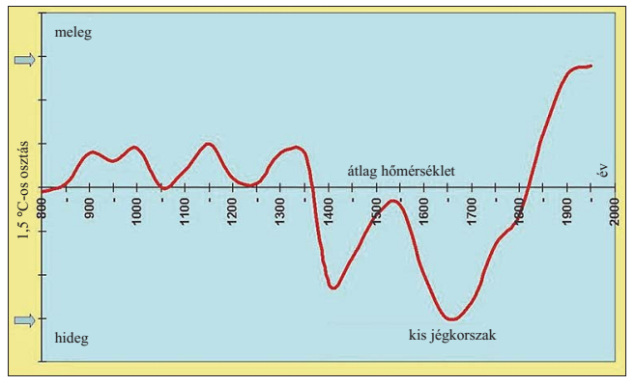Egyszerű meggondolások alapján belátható, hogy a növekvő léghőmérséklet intenzívebbé teszi a hidrológiai ciklust, s így a globális csapadékmennyiségnek növekednie kellene. Mivel a melegebb légkör több nedvesség hatására válik telítetté, ezért a melegebb levegő több nedvességet képes magába fogadni. Azonban a nem kielégítő mérések és más pontatlanságok miatt nehéz megfelelő pontosságú globális következtetéseket levonni.

* + - 1. ábra: A hőmérséklet változása Kelet-Európában

Az elmúlt évezredben térségünkben végbement hőmérsékleti változást mutatja az 1. ábra. A kis jégkorszakot követő felmelegedés trendje jól kivehető. A nagyléptékű globális cirkulációs modellek több °C-os hőmérsékletnö-ekedést jeleznek előre a világban a következő 50–100 évben, míg a csapadék mennyiségét illetően a szélsőségek fokozódását valószínűsítik (KözépEurópában több téli és kevesebb nyári csapadékkal). Magyarországon az éves csapadék csökkenő tendenciát mutat a XX. században, azonban a települési csapadék-elhelyezés kapcsán a nagy intenzitású, rövid idejű (maximum 3 órás) záporok a mérvadóak. A nagy 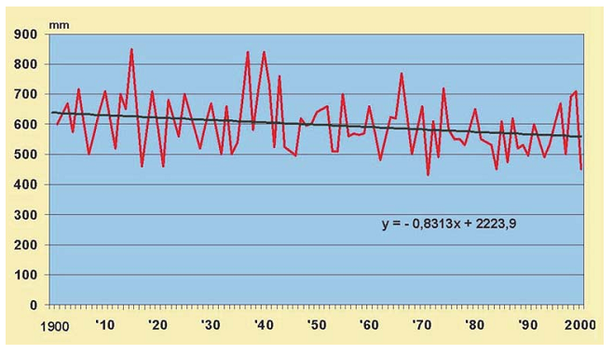intenzitású csapadékok szempontjából kiemelten fontos a nyári időszak.

* + - 1. ábra. A magyarországi éves csapadék változása

Huszonhat hazai állomás, 1967 és 1990 között észlelt közel 60.000 adatának vizsgálatából (Váradi és Nemes 1992) kiderül, hogy az évi abszolút maximumok május és augusztus között fordulnak elő az 5, 10, 20, 30 60 és 180 perces események bekövetkeztekor.

A csapadék visszatérési idejének változására, illetve a napi maximumok alakulására irányuló kanadai vizsgálatok (Zwiers és Kahrin 1998, Kahrin és Zwiers 2000) szerint a 20 éves visszatérési idejű csapadékok (24 órás) értékeinek 5,5%-os, és 10,5%-os növekedése várható 50, illetve 100 év távlatá-ban. Egy másik megfogalmazás szerint az éghajlatváltozás hatását úgy vehetjük figyelembe, ha a ritka csapadékok visszatérési idejét kettővel osztjuk. Azaz a jelenlegi 20 éves (5%-os valószínűségű) csapadékok a jövőben 10 évenként (10%-os valószínűséggel) fordulnak majd elő.

Az éghajlat változatlansága (mint egyik eshetőség) mellett négy – változással számoló – forgatókönyvet sorolnak fel a különböző klímaváltozási modellek:

*– Meleg-nedves változat.* Ebben az esetben a hőmérséklet emelkedése mellett mind a levegő, mind pedig a talaj nedvességtartalmának a növekedésével kellene számolni.

*– Meleg-száraz változat.* Ekkor a növekvő hőmérséklet mind a levegőben, mind pedig a talajban csökkenő nedvességtartalommal járna együtt.

*– Hűvös-nedves változat.* E szerint a hőmérséklet csökkenése együtt járna a nedvesség emelkedésével.

*– Hűvös-száraz változat.* Így a hőmérséklet csökkenése mellett még a levegő és a talaj nedvességtartalmának csökkenésével is számolni kellene.

Városi hidrológiai vizsgálatok szempontjából (a vízhozam, illetve a lefolyás meghatározása) a hőmérséklet különbségek általában kevés szerepet játszanak, a folyamat gyors jellege miatt. Ezért ha az éghajlatváltozás hatását próbáljuk megbecsülni a csapadék mennyiségére (intenzitására) a *meleg* és *hűvös* esetek külön vizsgálata nem szükséges. A csapadékhullás kezdetén gyorsan telítetté vagy majdnem telítetté válik a légkör, a hőmérséklet általában leesik, így a párolgás lecsökken. Figyelembe véve a bizonytalanságokat a *nedves,* illetve *száraz* forgatókönyvek esetére a csapadéktöbblet, illetve csapadékhiány nehezen becsülhető. Szerencsére a vízgazdálkodásnak ma már megvannak az eszközei ahhoz, hogy a regionális hatások kezelhetők legyenek, még akkor is, ha az évszakos átrendeződések és a szélsőségek szaporodása netán bonyolítaná a helyzetet (*Alföldi* 2003). Viszont tekintettel kell lenni arra, hogy a vízgazdálkodási beavatkozások időigénye több év, nem is beszélve a vízügyi politika, a bevett tervezési módszerek, eljárások „inerciájáról”, melyek a változtatások ellenében hatnak. Éppen ezért a csapadékcsatornázás területén is célszerű áttekinteni a várható változások hatásait és ha szükségesnek látszik megfelelő válaszlépéseket definiálni.

## A mértékadó (tervezési) csapadék

Legyen szó akár a racionális módszerrel végzett méretezésről, egy városi hidrológiai modell alkalmazásáról, vagy valós idejű szabályozásról, a számítások elvégzéséhez a legfontosabb alapadatot (bemenetet) a csapadékadatok jelentik. A csapadékesemények leírását azonban megnehezíti, hogy a jelenség rendkívül összetett. A gyors városi lefolyás szempontjából alkalmas (kis időbeli felbontású) adatok nem állnak megfelelő mennyiségben és minőségben rendelkezésre a gyakorlati alkalmazás szempontjából feldolgozva. A méretezés szempontjából kevésbé szükséges a csapadék valósághű (meteorológiailag korrekt) leírása, hanem annak hatása, azaz a vízgyűjtő, vagy a csatornahálózat bizonyos pontján fellépő vízhozam (csúcs, vagy idősor) ismerete a lényeges. Ennek a szemléletnek a jegyében született meg a mértékadó (méretezési) csapadék fogalma. Mértékadó csapadékon (design *storm*) gyakran csak az időben változó intenzitású, mesterségesen előállított csapadék-idősort értik, gyakorlati okokból azonban ide soroljuk az állandó intenzitású, „négyszög alakú” csapadékot valamint az észlelt és a számításokban felhasznált, csapadékok idősorát is. Meg kell azonban jegyezni, hogy a mértékadó csapadék koncepciójának gyakran és joggal kifogásolt implicit feltételezése, hogy a csapadék visszatérési ideje megegyezik a kialakuló vízhozam visszatérési idejével.

Az alábbiakban áttekintjük a méretezési csapadék kérdéskörét és a továbbiakban módszert adunk a tervezésben figyelembe vehető, változó intenzitású mesterséges intenzitás-idősor meghatározására.

A legnagyobb problémát a csapadékhullás legelső pillanatai okozzák, hiszen ekkor még a relatív nedvesség alacsony is lehet, heves zivatartevékenységnél nagy lehet az intenzitás stb. Azonban éppen ekkor a városi csatornarendszer pufferhatása miatt nem kell nagyon nagy időbeli felbontással dolgoznunk. A későbbiekben pedig a csapadékintenzitás, illetve a meteorológiai paraméterek egy rosszabb időbeli felbontásban is folyamatosnak tekinthetőek.

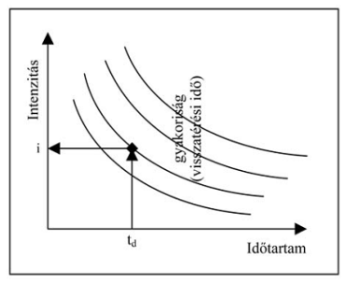***Állandó intenzitású tervezési csapadék***

Az állandó intenzitású csapadékot az intenzitás – időtartam – gyakoriság (IDF = *intensity – duration – frequency*) görbékből határozzák meg*,* mely görbék csapadékmérések adatainak frekvencia-elemzéséből nyerhetők. Megjegyezzük, hogy az egyes IDF görbék meghatározásához a szóban forgó visszatérési idő legalább háromszorosát elérő idejű adatsorra van szükség.

Az IDF görbéket különböző egyenletekkel szokás leírni.

Ilyen például a *Talbot* formula (Svájcban, Németországban használatos):



A *Montanari* képlet (pl. Magyarország, Franciaország):



Az *Eltinge-Towne* formula (Egyesült Államok):



vagy a Svédországban használt változata:



ahol: i – a csapadék intenzitása, td – a csapadék időtartama, 10 min időegységben helyettesítendő; a, b, c és d – a helyi viszonyoktól függő konstans.

A Magyarországon érvényes intenzitás–időtartam–gyakoriság görbesort mutatja a 3. ábra. A görbék paramétereit pedig az 1. táblázat sorolja fel.

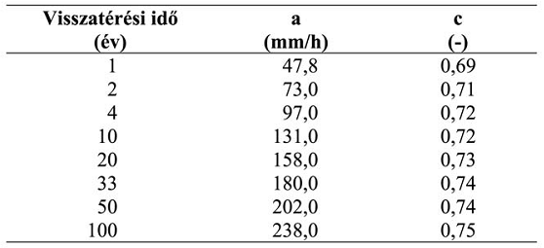

1. táblázat: A magyar csapadéktörvény paraméterei

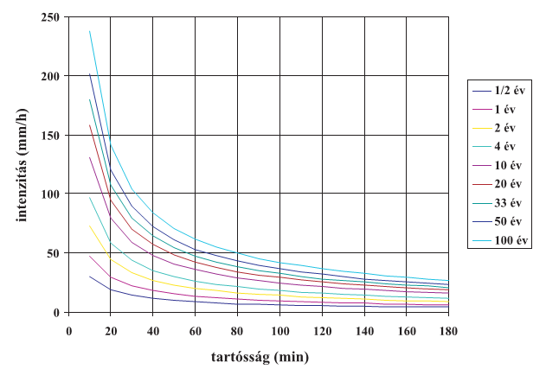

* + - 1. ábra. A magyar intenzitás–időtartam–gyakoriság (IDF) görbesor

***Időben változó intenzitású tervezési csapadékok***

Az IDF görbéből kapott egyenletes intenzitású (négyszög alakú) csapadék (*block rain*) széles körben használatos a racionális módszer különböző változataiban. Hátránya azonban, hogy nem veszi figyelembe a valós csapadék időben változó jellegét és ezért pontosabb méretezést nem tesz lehetővé. A csapadék-intenzitás mérések terjedése és az adatok részletesebb elemzése az 1950-es, 1970-es években arra mutatott, hogy a csapadék maximuma a legtöbb esetben r = 0.31–0.38 között van, ahol **r** az maximális intenzitás idejének (te) aránya az időtartamhoz (td). A csapadékintenzitások vizsgálatából pedig az derül ki, hogy a csapadék jelentős része esik le az esemény tartamának első részében (*first quartile storms*). Fentiek hatására számos ú.n. szintetikus csapadékot dolgoztak ki, melyek időben változó intenzitást vettek figyelembe és biztosítottak csapadék bemenetet a városi hidrológiai modellek számára.

A hazai gyakorlatban a “Chicago” tervezési csapadékra alapozott idősorokat javasol a VMS/1-77 (1977) r = 0,35 feltételezésével. Ennek a tervezési csapadéknak az eredeti koncepciója az, hogy átlagos intenzitása megegyezik az azonos időtartamú, állandó intenzitású csapadékával, csúcsértékét azonban csak a csapadék kezdete után bizonyos idővel éri el. Mivel IDF görbéket általában már mindenütt meghatároztak, ezért a Chicago tervezési csapadék egyszerűen előállítható ezekből. Ha az IDF görbénk alakja a hazai, *Montanari* típusú, akkor a **td** idő alatt lehullott csapadék magassága:



Innen az idő szerint differenciálva megkapjuk az intenzitás pillanatnyi értékét:

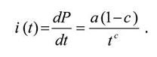

Ha a maximális (vagy éppen végtelen) intenzitás helyét az időtartamon belül **r**nek megfelelően akarjuk megkapni (és nem a t = 0 időpontban) akkor az időben változó intenzitást leíró egyenletben az idő helyére a csúcspont előtt **t/r** a csúcspont után pedig **t/(1-r)** értéket kell helyettesítenünk. A **t** időt ily módon a csúcsponthoz képest számítva kapjuk meg a változó intenzitásokat (4. ábra).

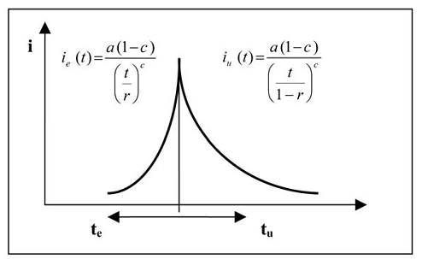

* + - 1. ábra. A Chicago tervezési csapadék a magyarországi csapadéktörvényre

Egyszerű háromszög alakú csapadék-idősor állítható elő, ha ismert a csapadék  
összmennyisége (**P**) és időtartama (**td**). Ez esetben a maximális intenzitás:

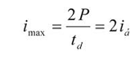

összefüggést mutat. Hasonlóan a korábbiakhoz az előkészítő csapadék aránya:

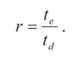

Négy helyszínen észlelt közel 10.000 csapadékesemény vizsgálata alapján *Yen* és *Chow* (1980) megállapítása szerint a háromszög alakú idősorok a legtöbb nagy intenzitású csapadékra közel azonos alakúak, az időtartamnak cask másodlagos hatása van. *Gayer* (1986) háromszög alakú csapadék-idősort (5*. ábra)* javasolt r = 1/3 mellett a VITUKI-ban lefolytatott vizsgálatok során a hazai csapadékcsatornázási előírások felújításakor és ennek alapján ez került a vonatkozó műszaki irányelvbe (MI–10–455/2 -1988). A „háromszög csapadék” előnye, hogy egyszerűen meghatározható és nem eredményez irreálisan kiugró értékeket még kis időlépések mellett sem. Jó eredményeket adott a budapesti csatornahálózat modellvizsgálatánál, ahol 1 és 4 éves visszatérési idejű input csapadékokat alkalmaztak (*Starosolszky* és *Gayer* 1991; *Gayer* 1991) **t** = 5 perces időlépésekkel *(6. ábra).*

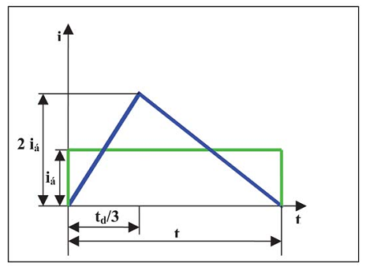

* + - 1. ábra. Háromszög alakú csapadék

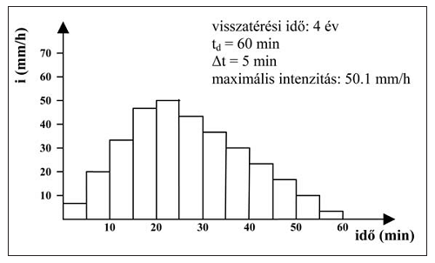

* + - 1. ábra. Háromszög alakú diszkretizált csapadékinput a magyar csapadéktörvény alapján

A nagyobb csatornázási rendszerek esetén javasolt modellezési elvárásokat (MSZ EN 752-4) is figyelembe véve olyan változó intenzitású tervezési csapadék alkalmazása indokolt, mely a csapadék első részében is jól szimulálja a tényleges események intenzitásait és használatával reálisabban méretezhetők a csapadékcsatornázás műtárgyai. A tervezési csapadék intenzitásprofiljának kialakításánál arra kell törekedni, hogy a mesterséges idősorból számítható relatív csapadékmennyiség a relatív időtartam függvényében közelítsen a mért adatokból kapott trendhez, azaz „előresiető” jellegű legyen. Ennek eléréséhez a csapadék kezdetén az átlagintenzitást meghaladó kezdeti intenzitást kell feltételezni, mely a későbbiekben „lecseng”. Másrészt az új tervezési csapadéknak egyszerű profilt célszerű adni, melynek előnye a modellezés csapadék-bemenetének egyszerű meghatározása.

Egy olyan csapadékot, melynek 50%-ot meghaladó része az eső időtartamának harmadáig, és kb. 70%-a az időtartam feléig leesik, egy a 7*. ábrán* látható lépcsős alakú (monoton csökkenő intenzitású) profillal közelíthetünk. Itt **iá** a csapadéktörvényből számítható, a **td** időtartamnak megfelelő átlagintenzitás, ennél fogva a csapadékmagasság megegyezik az állandó intenzitású csapadékéval. Ha a kettős lépcső alakú csapadékprofil kumulatív csapadékmagasságát (harmadfokú polinommal kiegyenlítve) összehasonlítjuk a mért adatokból kapottakkal, igen jó egyezést találunk a 30 perces csapadék esetén *(8. ábra)* és egyébként a többi időtartam mellett is jobban közelít ez a görbe, mint a négyszög, vagy háromszög alakú csapadékprofilból kapható.

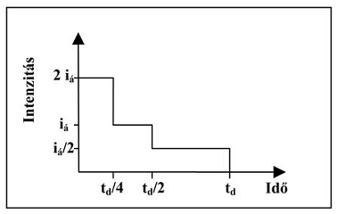

* + - 1. ábra. Kettős lépcső alakú csapadékprofil

Egy új méretezési csapadék meghatározása esetén az intenzitásprofil megfelelő kialakítása mellett célszerű figyelembe venni a klímaváltozás következtében beálló (vagy már beállt) változásokat, hiszen a mai méretezés alapján épülő csatornáknak még hosszú évtizedekig ki kell elégíteniük az igényeket. A klímaváltozás tendenciáját korábban taglaltuk, a csapadékintenzitással kapcsolatos hazai és nemzetközi állásfoglalások szerint mintegy 20%-os növekedés várható az extrém események gyakoribbá válása kapcsán (*Szalai* 2004). A változás számításba vétele már önmagában is módosíthat a tervezési csapadék alakján, de a két hatás (a csapadék előresiető jellege és a megnövekedett intenzitás) együttes figyelembe vétele, gyakorlati okokból célszerű. Ha megnöveljük az átlagintenzitást, és ezzel a csapadékmagasság értékét 20%-kal, és így képezünk kettős lépcső alakú csapadék-idősort, akkor annak kiegyenlítő görbéje jól illik az egy órás csapadék pontjaira az időtartam feléig, ezt követően értelemszerűen a növelt mennyiség dominanciája miatt fölötte halad és végül 120%-os kumulatív mennyiséggel zár *(9. ábra).*

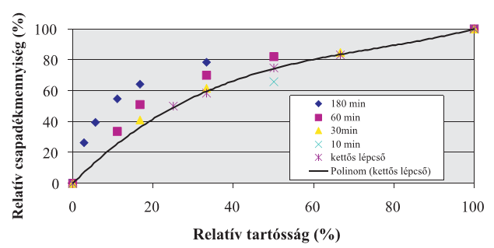

* + - 1. ábra. Mért csapadékok magasságának aránya az időtartam relatív értékének függvényében összehasonlítva a kettős lépcső alakú tervezési csapadék hasonló értékeivel

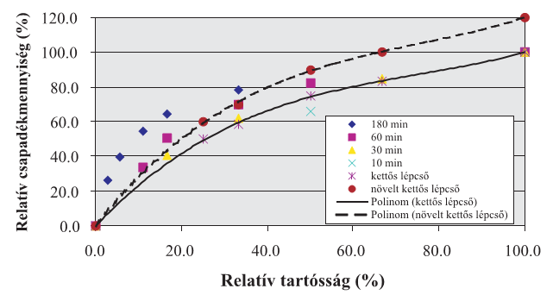

* + - 1. ábra. Az egyszerű és a megnövelt kettős lépcső alakú tervezési csapadék összehasonlítása a mért csapadékokkal

A csapadékmérés technikájának fejlődésével14 ma már korszerű módszerek léteznek a városi hidrológiai szempontból fontos, rövid idejű csapadékok észlelésére, az intenzitás akár egy-két perces időlépéssel történő rögzítésére és feldolgozására. A feltételezett éghajlatváltozás és a szélsőséges események gyakoriságának ezzel járó növekedése szükségessé teszi a csapadékadatok szisztematikus értékelését és az elöntési biztonság növelése érdekében a méretezési csapadékoknak a valószínű eseményekhez történő igazítását. A modellezés esetén javasolható reálisabb csapadék-bemenet egyik, a gyakorlat által is egyszerűen használható változata a kettős lépcső alakú csapadékprofil, illetve annak 20%-kal megnövelt intenzitású (és csapadékmagasságú) alakja, mely utóbbi az extrém események esetére is kellő biztonságot ad *(10. ábra).*

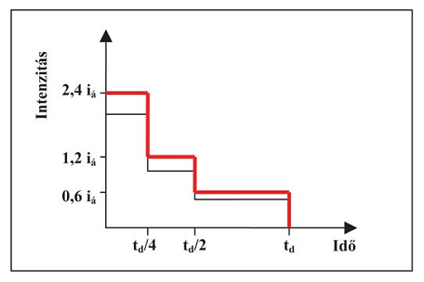

* + - 1. ábra: Megnövelt kettõs lépcsõ alakú tervezési csapadék

# Csapadékesemények adatai

A tervezési területhet legközelebbi, annak csapadékosságát, csapadékeseményeit leginkább megközelítő mérőállások Gödön és Csobánkán találhatóak. A két mérőállomás a tervezési területtől 7,6 és 6,4 km távolságban találhatóak, meteorológiai szempontból 99%.os valószsínűséggel jól következtethetünk ezen mérőállomások mérési adatai alapján a tervezési terület csapadékadataira. A mérőállomásokat az alábbi ábra mutatja be.

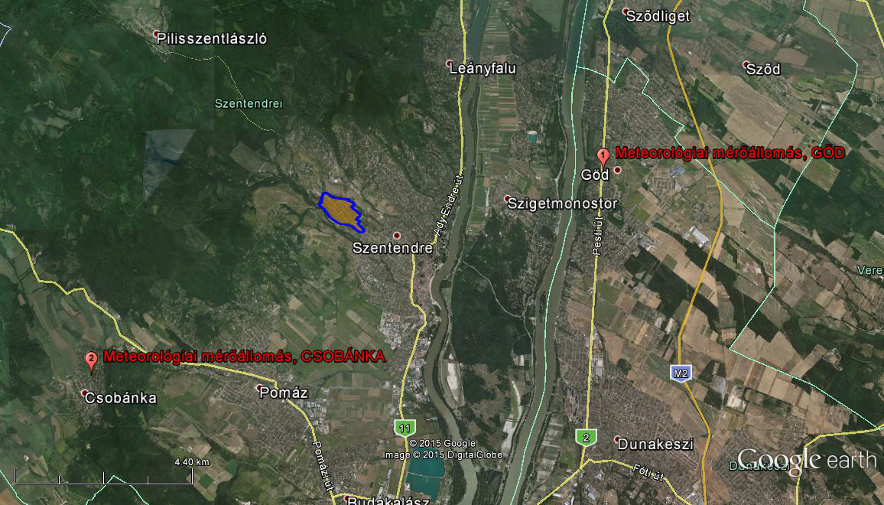

A [www.metnet.hu](http://www.metnet.hu) oldalról elérhető napi csapadékmennyiségi és középhőmérsékleti adatokat az alábbi grafikonok mutatják be a 2010-2015 időtartamban. Mindkét mérőállomás havi adatai egymás mellé lettek elhelyezve, bemutatva az adatok esetleges különbségeit, hiszen az időjárás “helyi” jellegét már 15 km-es távolságban is ki lehet mutatni.

## Csapadékintenzitások

A két hivatkozott mérőállomáson órai és 10 perces csapadékintenzitás mérési adatok nem állnak rendelkezésre, azokat az Országos Meteorológiai Szolgálat bocsátotta rendelkezésemre Budapest – Pestszentlőrinc állomásra vonatkozóan, 114 év mérési adatait feldolgozva.





## Napi csapadék és hőmérsékletadatok

**2010**

|  |  |
| --- | --- |
| graph | graph |
| graph | graph |
| graph | graph |
| graph | graph |
| graph | graph |
| graph | graph |
| graph | graph |
| graph | graph |
| graph | graph |
| graph | graph |
| graph | graph |
| graph | graph |

**2011**

|  |  |
| --- | --- |
| graph | graph |
| graph | graph |
| graph | graph |
| graph | graph |
| graph | graph |
| graph | graph |
| graph | graph |
| graph | graph |
| graph | graph |
| graph | graph |
| graph | graph |
| graph | graph |

**2012**

|  |  |
| --- | --- |
| graph | graph |
| graph | graph |
| graph | graph |
| graph | graph |
| graph | graph |
| graph | graph |
| graph | graph |
| graph | graph |
| graph | graph |
| graph | graph |
| graph | graph |
| graph | graph |

**2013**

|  |  |
| --- | --- |
| graph | graph |
| graph | graph |
| graph | graph |
| graph | graph |
| graph | graph |
| graph | graph |
| graph | graph |
| graph | graph |
| graph | graph |
| graph | graph |
| graph | graph |
| graph | graph |

**2014**

|  |  |
| --- | --- |
| graph | graph |
| graph | graph |
| graph | graph |
| graph | graph |
| graph | graph |
| graph | graph |
| graph | graph |
| graph | graph |
| graph | graph |
| graph | graph |
| graph | graph |
| graph | graph |

**2015**

|  |  |
| --- | --- |
| graph | graph |
| graph | graph |
| graph | graph |
| graph | graph |
| graph | graph |
| graph | graph |
| graph | graph |
| graph | graph |

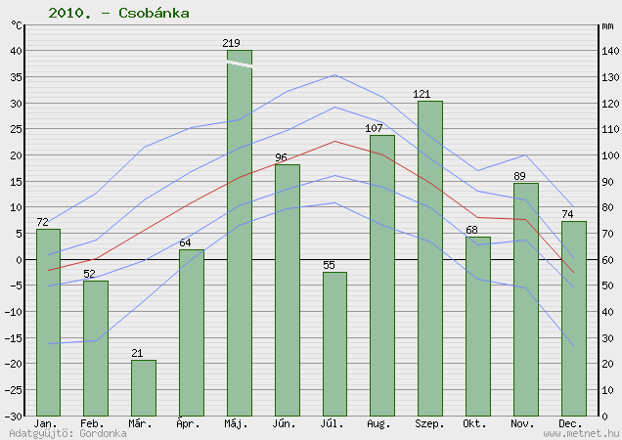

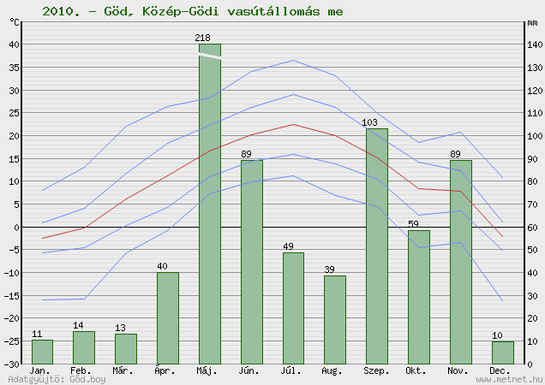

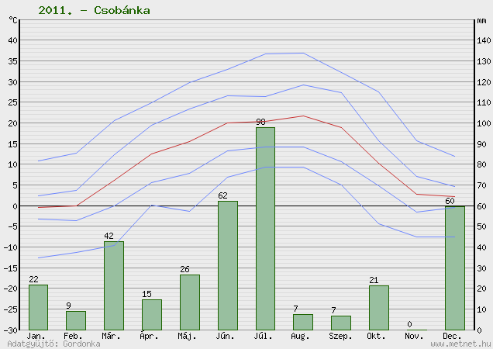

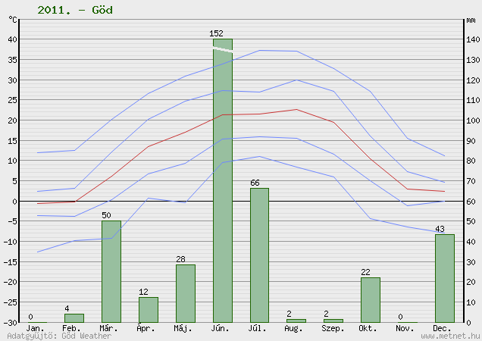

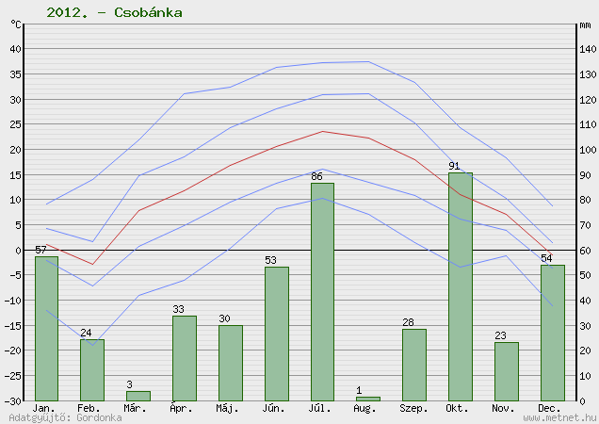 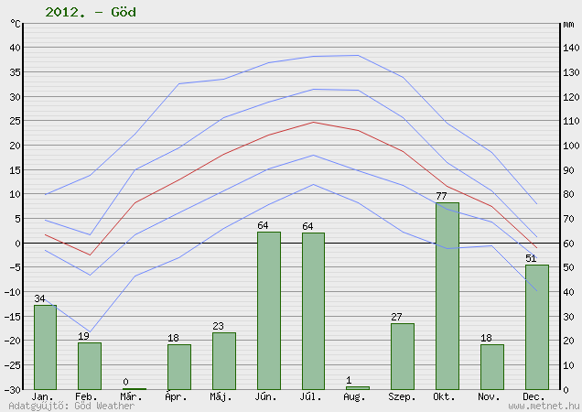

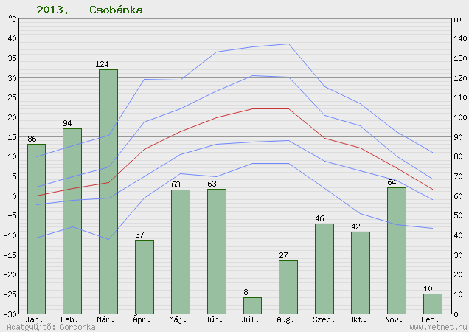

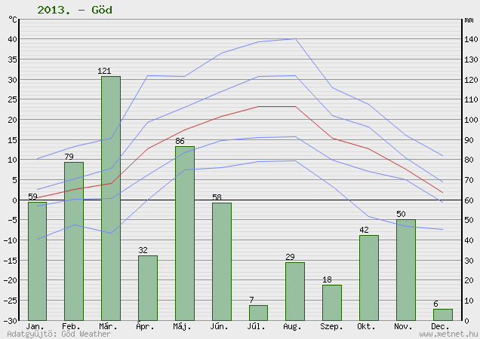

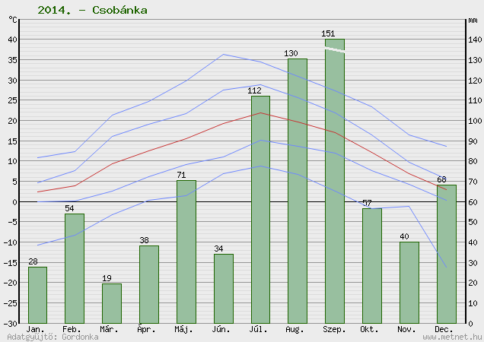

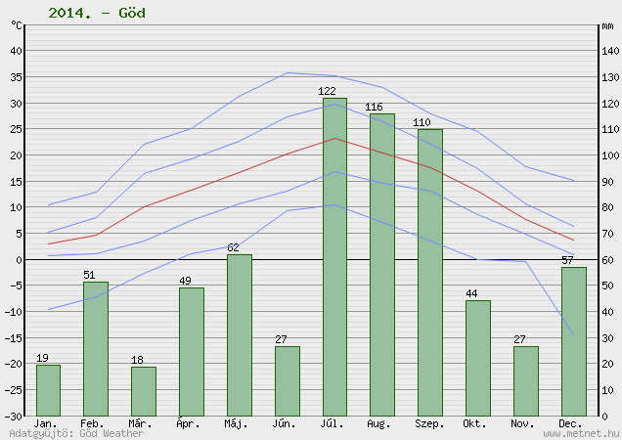

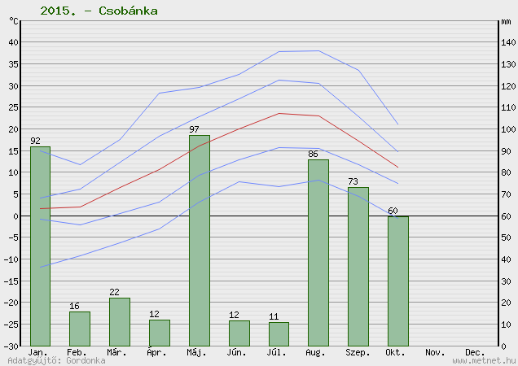

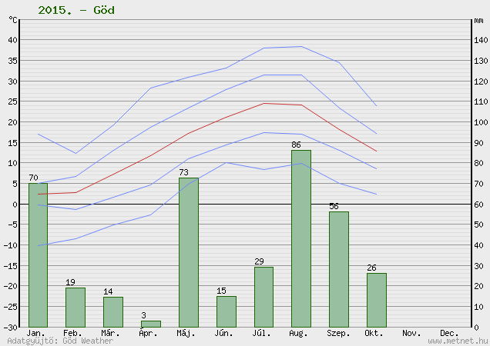

# Jövőben várható mértékadónak tekintett csapadékintenzitások

A mértékadónak tekintett csapadékintenzitásokat a múltbéli adatok elemzésével kapjuk, melyet a Megnövelt kettõs lépcsõ alakú tervezési csapadékeseménnyel párosítva kapjuk meg az egyes méretezési esetekben figyelembe veendő árhullámképet.







***Szentendre, 2015. október***